Avisos meteorològics AEMET: conéixer-los per a previndre i evitar danys
Actuar a temps en una situació de risc pot minimitzar les conseqüències d'un fenomen meteorològic potencialment advers i fins i tot salvar vides. Però, saps interpretar correctament un avís de l'AEMET? I la diferència entre un avís i una alerta meteorològica? En este article t’expliquem com fer-ho.

Què són els avisos meteorològics?
En primer lloc, convé definir què s'entén per fenomen meteorològic advers (FMA). Segons la definició de l'Agència Estatal de Meteorologia (AEMET), el concepte fa referència a tot esdeveniment meteorològic capaç de produir, directament o indirectament, danys a les persones i els béns i que, per tant, pot produir impactes.
S'anomena avís a la predicció associada a la probabilitat que ocórrega un fenomen meteorològic advers (pluges, nevades, vents, tempestes, temperatures màximes i mínimes, fenòmens costaners, etc.) en una zona determinada.
L'AEMET és l'agència responsable de l'observació i l'elaboració de prediccions meteorològiques a Espanya. I, per tant, de l'elaboració d'estos avisos, que es dividixen en tres nivells en funció de la seua perillositat, seguint els estàndards europeus. Cada un d'ells porta associada una recomanació.

Quins tipus d'avisos meteorològics hi ha?
- Avís groc: indica que el perill és baix. Es recomana atendre la predicció meteorològica i seguir les actualitzacions, especialment si es fan activitats a l'aire lliure.
- Avís taronja: indica que el perill és important. Els béns i la població vulnerables o en zones exposades podrien patir impactes greus. En estes situacions, l'AEMET recomana limitar activitats no essencials i prestar una atenció especial a les recomanacions de les autoritats locals.
- Avís roig: indica que el perill és extraordinari. Els danys podrien ser molt greus o catastròfics. En estos casos és imprescindible informar-se en temps real, seguir les indicacions de les autoritats, evitar desplaçaments no urgents i extremar les precaucions.
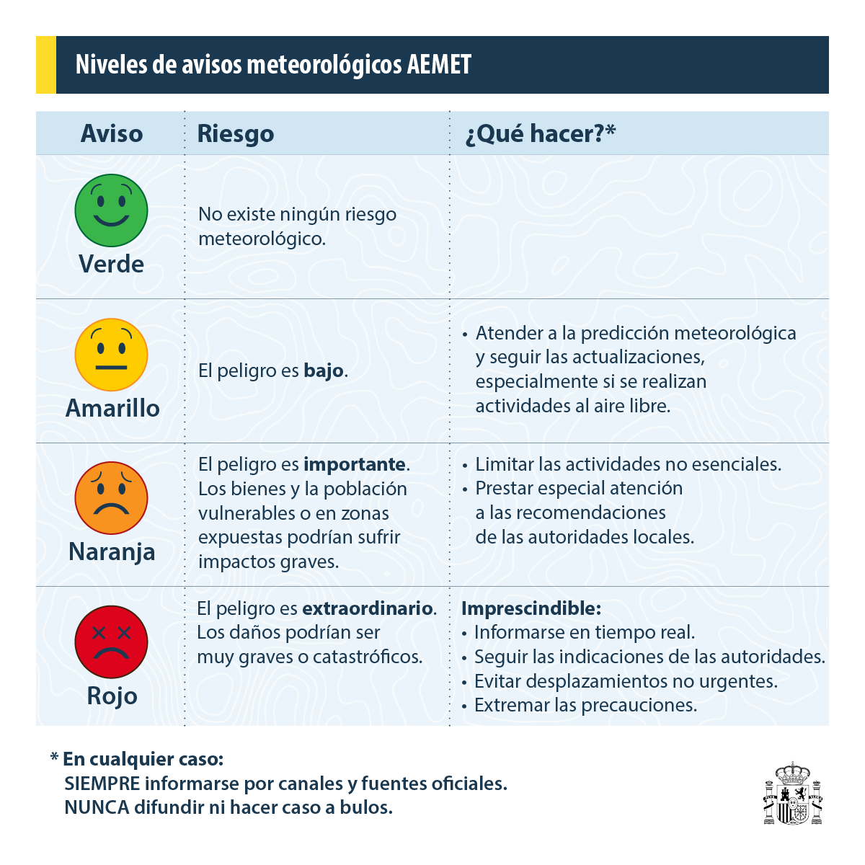
Estos nivells bàsics d'avís es poden veure complementats per avisos especials. Això succeïx, per exemple, quan coincidixen diversos fenòmens meteorològics adversos o si estos destaquen per la seua intensitat o duració, com en onades de calor i fred o en tempestes tropicals. En estos casos, es demana a la població que preste una atenció molt especial a l'evolució meteorològica.

Alertes de protecció civil
L'AEMET alerta de la possible arribada d'estos fenòmens meteorològics adversos amb fins a 72 hores d'antelació i la seua informació està, de manera automàtica i actualitzada, sempre a disposició de la ciutadania en general, però molt especialment de les autoritats competents en matèria d’emergència i protecció civil, dependents de les administracions autonòmiques. Estes són les encarregades d'avaluar el perill i les possibles afeccions dels avisos sobre la població i l'entorn, així com d'enviar les alertes i adoptar les mesures de protecció més adequades en cada cas.
L’avaluació de l’anàlisi del risc d’un avís s’ha d’adaptar a múltiples factors: territorials, urbanístics, orogràfics, etc. Per això, són les administracions autonòmiques les competents, per la seua proximitat i el coneixement del territori. Per exemple, una nevada o una tempesta no representa el mateix risc en una zona d'alta muntanya que en el centre d'una àrea metropolitana, encara que l'avís meteorològic siga el mateix. Per tant, les mesures adoptades per protecció civil seran diferents.

Quines competències té cada administració?
En línies generals, correspon a l'Estat, a través de la AEMET (adscrita al Ministeri per a la Transició Ecològica i el Repte Demogràfic a través de la Secretaria d'Estat de Medi Ambient), avisar sobre l'arribada de possibles fenòmens meteorològics adversos.
Per la seua banda, és competència de les comunitats autònomes, mitjançant les seues autoritats de protecció civil, alertar la població en casos d'inundacions, incendis o catàstrofes. Així mateix, són les responsables d'elaborar plans territorials d'emergència i d'activar els protocols quan ocorre una crisi.
En incendis forestals, també correspon a les autonomies la prevenció, planificació i extinció del foc, encara que l'Estat pot donar suport en situacions crítiques.
En el cas d’inundacions o danes, les comunitats autònomes elaboren plans d'acció territorial i de protecció civil, mentre que l'Estat s'encarrega de la gestió dels grans rius intercomunitaris a través de les confederacions hidrogràfiques, adscrites al Ministeri per a la Transició Ecològica i el Repte Demogràfic, que informen en temps real a les autoritats autonòmiques per a anticipar inundacions. En el cas de conques intracomunitàries, la competència és de les comunitats autònomes i, en trams urbans, dels ajuntaments.
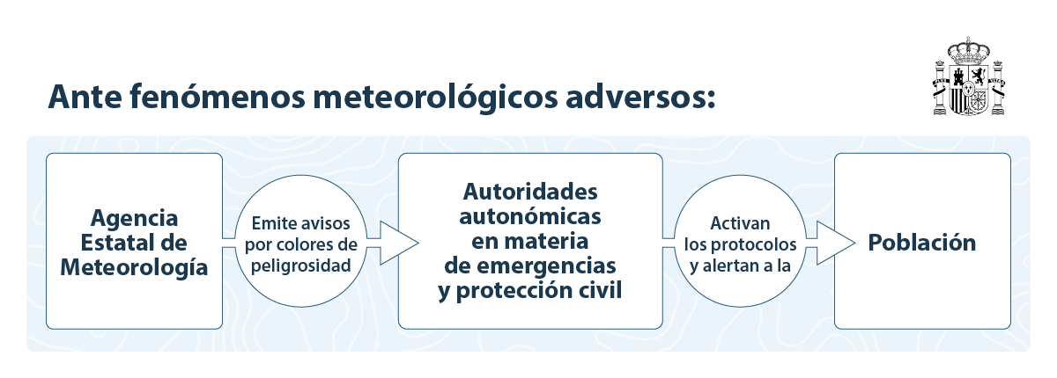

Com arriba un avís a la ciutadania? El sistema ES-Alert
En 2022, la Unió Europea va establir una normativa que exigix a tots els països membres implementar un sistema d'alertes basat en xarxes mòbils. A Espanya es va establir el 2023 el sistema ES-Alert, que envia notificacions a tots els dispositius mòbils en àrees de risc per a alertar la ciutadania en cas d'emergència.
Les alertes es transmeten a través de les antenes de xarxa i apareixen com a notificacions destacades a la pantalla del mòbil. En el cas espanyol, ES-Alert arriba a més del 90% de la població gràcies a l'ús de les xarxes 4G i 5G.
Hi ha tres nivells d'alertes de protecció civil:
- Nivell 1: estes alertes són automàtiques i estan activades per defecte en tots els dispositius compatibles, per la qual cosa no requerixen configuració de l'usuari ni poden ser desactivades.
- Nivell 2: estes alertes sí que requerixen activació manual. Segons el Ministeri de l'Interior, este nivell no s'utilitza actualment a Espanya.
- Nivell 3: s'utilitzen en casos excepcionals com el segrest de menors, alertes de salut pública o incidents de seguretat pública. A Espanya tampoc s'utilitzen.
Les alertes que afecten Espanya són únicament les de nivell 1. Estan activades per defecte en els dispositius mòbils, però es recomana mantindre'ls actualitzats segons l'última versió.

Informar-se a través de fonts oficials
Tan important és saber interpretar avisos i alertes meteorològiques com on informar-se. Sempre ha de fer-se a través de fonts i canals oficials.
En els següents enllaços es recullen alguns dels principals:
- Web i xarxes socials d'AEMET
- Agència Estatal de Meteorologia - AEMETGovern d'Espanya
- AEMET en X - Agència Estatal de Meteorologia - AEMET.Govern d'Espanya
- AEMET en Instagram - Agència Estatal de Meteorologia - AEMET.Govern d'Espanya
- AEMET en Facebook - Agència Estatal de Meteorologia - AEMET.Govern d'Espanya
- Web i xarxes socials del Ministeri per a la Transició Ecològica i el Repte Demogràfic
- Ministeri per a la Transició Ecològica i el Repte Demogràfic
- Ministeri en X
- Ministeri en Instagram
- Ministeri en Facebook
- Web i xarxes socials dels servicis de protecció civil de les comunitats autònomes
- Protecció Civil en les CC.AA. - DGPCyE

